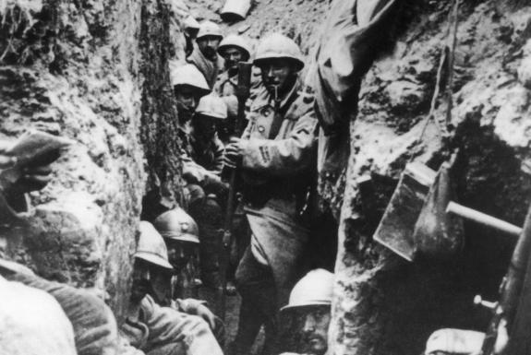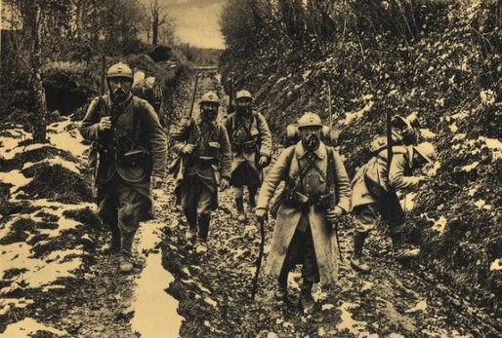

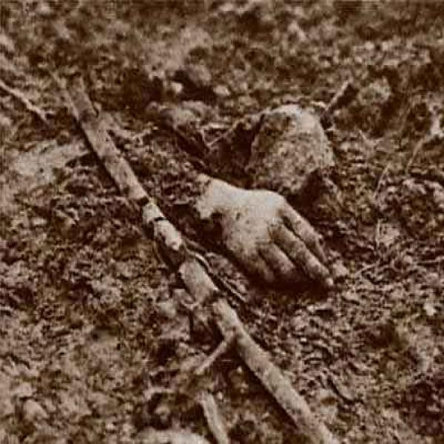

CHASSILLE

se souvient de ses

SOLDATS

CEREMONIE DU 11 NOVEMBRE 2009
En présence de
Monsieur Emmanuel BERTHIER Préfet de la SARTHE

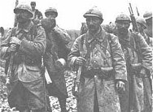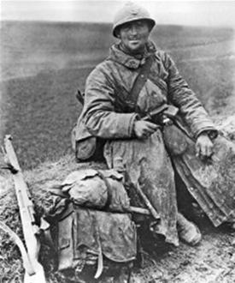
Guerre de 1870 - Janvier 1871

- 6 soldats enterrés dans le cimetière de Chassillé.

Souvenirs de l’Abbé Charles Morangé (1874), curé d’Arnage, aumônier du 33ème Mobiles de la Sarthe. « Un régiment de l’armée de la Loire »

Le 12 janvier 1871

« Depuis le Mans jusqu’à Laval, j’ai vu mourir de misère et de froid seize hommes de toutes armes que j’ai fait déposer dans le fossé à l’abri des chevaux et des voitures… Le reste vint jusqu’à Chauffour. Dans la sacristie de l’église où nous étions plusieurs couchés sur un grand tapis qui semblait bien lourd mais n’était pas très chaud, nous aurions pu reposer, si toute la nuit on n’eût entendu les plaintes de ceux qui cherchaient un asile ou du pain. Le plus grand nombre bivouaqua sur la route.
A neuf heures du matin, nous quittons ce village ; les compagnies de la Groirie nous rejoignent et le régiment réuni avec le 37ème et le 62ème forme l’arrière garde de l’armée. Nous traversons Coulans, Longnes, Chassillé et nous arrivons le vendredi soir, 13, à Joué en Charnie.
Le 14, au milieu du jour, nous prenons les positions de combat sur la route de Loué et dans les champs à gauche. Nous restons ainsi jusqu’à neuf heures du soir dans la neige. Alors nous recevons la permission de nous cantonner au village. On commençait à former les faisceaux et la soupe se faisait quand arrive l’ordre de reprendre immédiatement les positions de la journée. Les Prussiens n’étaient pas loin.
Plusieurs mobiles, accablés de fatigue, veulent se coucher dans la neige et s’abandonner à un sommeil qui, dans ces conditions, va devenir la mort. Nous nous efforçons de les éveiller ; un jeune homme dont l’énergie brisée n’était plus capable d’aucun effort, s’appuie sur une barrière et meurt de froid au milieu de ses camarades. »

Au cours de la guerre de 1870, celui qui allait devenir le Général de Castelnau fut promu six semaines après sa sortie de St Cyr capitaine au 36ème de Marche qui combattit encore le 14 janvier 1871 à Chassillé après la bataille du Mans des 11 et 12 janvier.

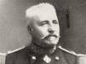
Le général de Castelnau
Extrait de « La bataille du Mans » de D. MALLET – 1873

« La 14ème brigade de cavalerie prussienne, commandée par le général Schmidt s’était avancée le 14 (janvier 1871) jusqu’à Longnes et Chassillé. Le village de Longnes était occupé par les troupes du général Lebouëdec (…obligé de battre en retraite après un combat sur la route du Mans entre 9h30 et 10h30…).
Il arriva ainsi jusqu’au village de Chassillé, sur la Vègre, où se trouvait la division Barry. Il avait dans cet engagement meurtrier perdu 15 morts et 97 blessés qu’il fut obligé d’abandonner à l’entrée de Longnes, n’ayant à sa disposition aucun moyen de transport, aucun matériel d’ambulance. Cette retraite de 4 km environ avait duré trois heures et demie.

A peine était-il parvenu à Chassillé, que le général Barry lui ordonne de se reporter en avant à l’embranchement des quatre routes. Il obéit et traverse de nouveau le village. Bientôt les obus pleuvent dans le vallon. Arrive un ordre de l’Amiral (Jauréguiberry) qui prescrit au général Lebouëdec de marcher rapidement sur Epineu le Chevreuil, en laissant le 36ème sous le commandement du général Barry.
La résistance continue. Mais de profondes colonnes prussiennes font irruption dans le village que les Français leur disputent avec acharnement. Comprenant l’importance de cette ligne de la Vègre que nous allons perdre si l’ennemi reste maître du champ de bataille, le général Barry lance le 31ème de Marche, colonel Roux, qui ne peut malgré d’énergiques efforts réussir à chasser les prussiens. Le combat se prolonge jusqu’à cinq heures.
Enfin la 3ème division du 16ème corps dut se retirer sur Montreuil à deux kilomètres avant Joué en Charnie.

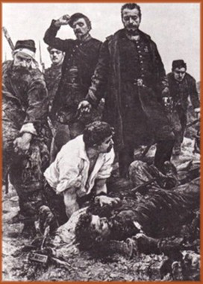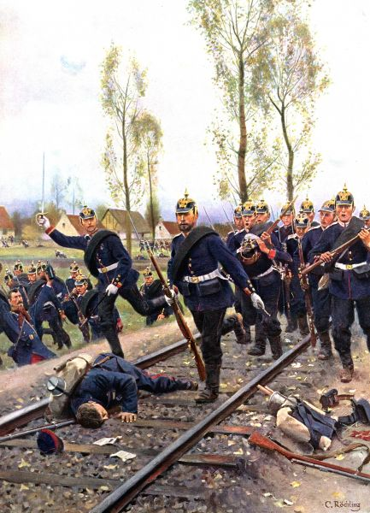
PREMIERE GUERRE MONDIALE

Sources : Bulletin Paroissiale de Chassillé – Abbé CALENDINI et registre état civil.

CHASSILLE : 407 habitants en 1911.
Bureau de Poste à Epineu le Chevreuil. Télégraphe, Téléphone à Loué. Perception à Loué. Gendarmerie à Saint Denis d’Orques. Gares : Joué en Charnie à la Grésille ; Loué à la Tuilerie et Auvers sous Montfaucon.

MORTS pour la PATRIE

Adolphe Auguste AMER, cultivateur, né à Chassillé le 30 juillet 1891, baptisé le 1er août, célibataire, soldat de 2e classe à la 11ème Compagnie du 156ème régiment d’infanterie, tué à l’ennemi, le 25 août 1914 (23 ans), à Drouville-Maixe près Crévic (Meurthe et Moselle) à la côte 316 à 7 heures du matin, frappé par une balle dans la tête pendant un bon exécuté par sa section.
Extraits de la lettre du Capitaine Florimaire à M Désiré Amer, frère d’Adolphe Amer : « … c’était un bon soldat, calme, courageux, discipliné ; je l’ai beaucoup connu, car j’étais son lieutenant à cette époque et j’avais pour lui une profonde estime. Il est mort en faisant vaillamment tout son devoir de bon soldat et de bon Français ».

Victor Auguste BARRE, charpentier, né à Chassillé le 18 mai 1880, baptisé le 19, célibataire, du 117ème d’infanterie passé au 67ème d’infanterie, tué à l’ennemi le 10 décembre 1914 (34 ans) à 9 heures du matin, dans la tranchée de Calonne au bourg de Saint Rémy.

Louis Placide BELLANGER, cultivateur, né le 2 avril 1895, à Mareil en Champagne, domicilié à Longnes mais habitant Chassillé, célibataire, du 102ème d’infanterie passé au 67ème d’infanterie, tué à l’ennemi par une balle en pleine tête, le 22 juin 1916 (21 ans) au Bois Fumin, canton de Charny (Meuse).

Eugène Joseph Auguste BOUVET né à Loué, le 19 mars 1891, charpentier à Chassillé, y avait épousé le 27 décembre 1916 Mlle Augustine ARTHUS ; père d’un enfant. Appartenant au 115ème d’infanterie, passé au 315ème puis clairon au 289^{ème,} blessé quatre fois, tué à Moulins sous Touvent le 24 juin 1918 (27 ans) à 11 heures sur le champ de bataille, inhumé au cimetière militaire d’Attichy.
A été l’objet d’une citation à l’ordre du régiment N° 290 – Le lieutenant colonel Pallé, commandant le 315ème régiment d’infanterie, cite à l’ordre du régiment : « Bouvet Eugène, soldat de la 15ème compagnie. Motif de la citation : Bon soldat, au front depuis le début de la campagne. Bonnes conduites et manière de servir. A été blessé trois fois ». (octobre 1917). Décoré de la Croix de Guerre.

Louis Clément BROU, né à Joué en Charnie, le 26 septembre 1895, cultivateur chez ses parents à la Boderie, célibataire, du 104ème régiment d’infanterie, tué à l’ennemi à Saint Hilaire le Grand (Marne) le 11 août 1915 (19 ans) à 23 heures d’un éclat d’obus à la poitrine, reçu aux tranchées ; inhumé au cimetière de la 14ème brigade à Saint Hilaire le Grand.

Fernand CHOTARD, né à Saint Christophe en Champagne, le 12 novembre 1879, instituteur communal à Chassillé depuis le 17 juillet 1912, secrétaire de mairie, marié et père de deux enfants ; du 351ème d’infanterie puis téléphoniste au 54ème bataillon sénégalais, tué à l’ennemi le 28 octobre 1917 (37 ans), vers huit heures du matin, à son poste d’écoute à Langewarde (Belgique), inhumé au cimetière militaire des Trois Chemins près de la grande route de Furnes à Ypres (Belgique).
Citation à l’ordre de la division : « Soldat ayant une haute conception du devoir. Particulièrement brave ; tué dans un poste de radiotélégraphie avancé très important, alors qu’après vingt-quatre heures de dures fatigues, il était encore volontaire pour assurer un service délicat, demandant beaucoup de tension d’esprit et de courage ».

Serge Camille JOUSSEAUME, pupille de l’assistance publique, né et baptisé à l’hospice du Mans le 18 octobre 1891, élevé à Chassillé à la petite Groie par les bons soins de Mme et M. Duclos, cultivateur, célibataire, du 94ème régiment d’infanterie. La fatigue, les privations épuisèrent sa santé. Il fut évacué à la station sanitaire de Saint Jodard dans la Loire. Mort à la suite de maladie contractée au front à la station sanitaire de saint Godard (Loire) le 16 avril 1918 (27 ans).
Extrait de la lettre de l’Infirmière Major, C. Martin Saizeaud à M. Duclos : « Sa mort a été douce et il a fait preuve jusqu’à la fin de tous les bons sentiments dans lesquels vous l’aviez élevé. Il vous a gardé jusqu’au bout un souvenir reconnaissant et vous pouvez vous dire que cet honnête garçon vous rendait bien l’affection que vous lui avez donnée… »

Léon Victor JUPIN, né à Tennie le 3 mai 1883, boulanger-cafetier à Chassillé depuis 1912, marié et père d’un enfant (garçon). Du 117ème d’infanterie, 11ème Cie. Blessé mortellement le 1er avril 1917 à 2 heures au Bois d’Ailly par des éclats de torpilles dans le foie et la poitrine ; mort à l’hôpital de Commercy le 4 avril (33 ans) après avoir pu s’entretenir avec sa femme.
A obtenu la médaille militaire et a été l’objet d’une citation à l’ordre de l’armée (croix de guerre avec palme) « Très bon soldat, donnant toute satisfaction à ses chefs. Blessé très grièvement le 1er avril 1917 à son poste de combat, sous un bombardement intense. Pour prendre rang le 1er avril 1917. La présente nomination comporte l’attribution de la croix de guerre avec palme ». Le Général Commandant en Chef. P le Major général. Signé PONT.

François LAZE, né à Saint Denis d’Orques le 21 février 1892, cultivateur à Chassillé, célibataire. Du 115ème d’infanterie passé, au 315ème puis au 97ème alpins, 3ème compagnie, décédé le 2 avril 1918 à l’hôpital d’Estrées Saint Denis Oise suite à ses blessures reçues à l’ennemi au combat de Plessier de Roye (Oise), le 30 mars 1918 (26 ans).

Victor Georges LETOURNEAU, né à Chassillé le le 13 septembre 1873, cantonnier, est décédé le 5 mars 1919, à son domicile à Riomer des suites de ses blessures reçues à la guerre.(46 ans).

Fernand Alphonse Julien PICHON, né à Chassillé le 1er août 1896, ouvrier boulanger, célibataire, du 7ème régiment d’infanterie coloniale, tué à l’ennemi à Chery-Chartreuse (Aisne) le 24 juillet 1917 (20 ans) à 12 heures du matin.

Henri THIRAULT, né à Bierné (Mayenne) en 1892 ouvrier tailleur à Chassillé, célibataire du 104ème régiment d’infanterie, tué à l’ennemi, le 15 mars 1915 au combat de Perthes les Hurlus (Marne) (23 ans).

DISPARUS

Jean PERCHAPPE, né à Loué, cultivateur, chez ses parents à Riomer, célibataire, disparu à Roye en septembre 1914.

Marcel René ROYER, né à Loué, le 15 mai 1892, ouvrier tailleur à Pirmil, du 30ème au 315ème d’infanterie, 16ème compagnie, 1ère section, matricule1119, disparu le 25 septembre 1915 (23 ans).

Soldats Morts pour la France nés à Chassillé ou dont les parents vivent à Chassillé :

Georges DUBOIS, né à Chassillé, le 31 juillet 1888, domicilié à Beaumont la Chartre, marié et père d’un enfant, décédé à l’hôpital de Virton des suites de ses blessures, le 23 août 1914 (26 ans).

Louis Eugène BRETON, né à Epineu le Chevreuil, domicilié à Yvré l’Evêque, dont les parents habitent Planchelle, marié et père d’un enfant, sergent au 317ème de ligne, tué à l’ennemi le 1er octobre 1916.

Albert GAUTIER né à Chassillé le 9 mars 1890, cultivateur, célibataire, tué à l’ennemi le 29 septembre 1916 (26 ans).
Auguste LAPORTE, employé de la maison Carel, marié et père d’un enfant, caporal au 317ème de ligne, tué à l’ennemi, à Royes, le 24 septembre 1914. Ses parents habitent le Logis.

Raoul ROSSAY, mécanicien, marié, du 8ème génie, tué à Bar le Duc, le 19 février 1918. Ses parents habitent le Logis.

Victor François PICHON né à Chassillé, le 9 juin 1884, époux à Longnes de Estelle Mezières née à Chassillé, cantonnier à Loué ; du 21ème génie, décoré de la Croix de Guerre, blessé en Orient, le 19 septembre 1918, mort le 9 octobre (34 ans) des suites de ses blessures au Front de Salonique.

Louis PIOU né à Loué, cultivateur à la Croix Cosnuau, célibataire, mort au champ d’honneur en Champagne en 1915.

CITATIONS

« Le Caporal PAGEOT Alphonse Alexandre du 28ème Territorial. Toujours très dévoué ayant dans les nuits du 13, 14 , 15 juin , une tâche très forte dans un boyau, a dirigé son équipe avec zèle et intelligence, donnant le bon exemple en travaillant lui-même » Le général commandant la … division. Le 2 juillet 1915.
Décoré de la Croix de Guerre.

Citation à l’ordre de la brigade par le colonel commandant de la 3ème compagnie du 28ème Territorial d’infanterie dont font partie Louis TOBIN et Auguste CHEVALIER… « pour le dévouement et le zèle avec lesquels elle a accompli, de jour et de nuit, dans des circonstances très difficiles et périlleuses, le ravitaillement en munitions et matériel de la ligne de feu pendant les combats qui ont abouti à la prise d’un village. » Le 30 juin 1915.

Citation (N° 161) à l’ordre du régiment 28ème Territorial, le 23 septembre 1916 : « TOBIN Louis, matricule 553, soldat de première classe… agent de liaison pendant l’attaque du 4 septembre 1916 a accompli sa mission avec courage et dévouement, sous des tirs extrêmement violents et dans des circonstances très périlleuses. »

Citation à l’ordre du 3ème régiment d’infanterie coloniale de l’armé d’Orient N° 60 du 9 octobre 1916 : « NIEPECERON Eloi, matricule N°13337, caporal, au front du début des opérations. Deux blessures antérieures. A toujours fait preuve de courage et d’énergie durant les opérations en cours ».

Passage d’Américains : de fin janvier au 15 mars 1919, un détachement du 338ème d’infanterie A.E.F. de l’armée américaine cantonna à Chassillé.
DEUXIEME GUERRE MONDIALE : 1939 – 1945

MORTS POUR LA FRANCE

Lieutenant André RICOUR, lieutenant au 43ème d’Infanterie Coloniale, mort pour la France à Beaumont en Argonne (Ardennes), le 18 mai 1940, à 37 ans.
Citation à l’ordre de l’armée du 4 juin 1940 : « Modèle de conscience professionnelle, possédant une haute idée du sentiment du devoir, vivant exemple pour ses hommes, est tombé sur le champ de bataille au cours de l’attaque du 18 mai 1940 alors qu’il enlevait splendidement sa section pour arriver le premier du bataillon sur l’objectif assigné ».

Lieutenant Patrice RICOUR, lieutenant au 96ème bataillon de Chasseur à pieds, 3 Cie, chevalier de la Légion d’Honneur, croix de guerre, mort pour la France en lisière de la forêt de Parroy en Meurthe et Moselle, le 18 juin 1940, à 30 ans.
Citation à l’ordre de l’armée : « Chef de Section, brave, au courage réfléchi, le 18 juin 1940, malgré un violent tir de mortier, a maintenu les quelques survivants de sa section à leurs postes, jusqu’à ce qu’il soit lui-même grièvement blessé. A refuser de se laisser emporter pour permettre à ses chasseurs de se replier plus facilement après épuisement des munitions. »

Bernard MEROUZE
*
* *
8 AOUT 1944 : LIBERATION de CHASSILLE

Source : Sarthe août 1944 - Histoire d’une libération de Fabrice Avoie mai 2009

La 2ème Division Blindée française :

Le Général Leclerc est arrivé en reconnaissance dans la journée du 8 août à Auvers le Hamon pour y établir son poste de commandement dans l’attente de l’arrivée de la 2ème DB, partie du sud d’Avranches pour rejoindre le XVth US Army Corp près du Mans. Le soir du 8 août, le Général Leclerc partira en observation au Mans mais il devra s’arrêter chez M. et Mme Ligot au carrefour de la Groie à Chassillé pour y passer la nuit. Le gros de la division n’arrivera près du Mans que le lendemain.
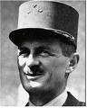
le Général LECLERC
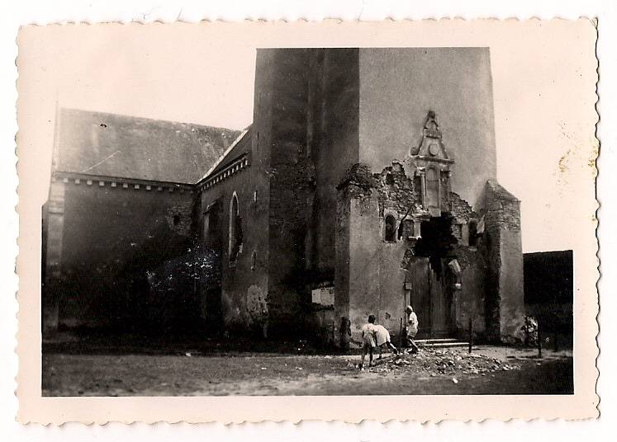
La Task Force Weaver

Le 8 août 1944

La « D » compagny du 712th Tank Bataillon et les hommes du 3rdBN du 357th Infantry libèrent Saint Denis d’Orques en tout début de matinée. A Chassillé, les derniers Allemands qui se replient vers le Mans sont surpris à la sortie du bourg par les Américains qui débouchent de la route de Loué au carrefour de la Groie. Se sentant encerclés, ils placent trois canons en position à côté de l’église. En embuscade, ils attendent les Américains sur la grande route. Soudain, un violent mais bref combat éclate. Plusieurs obus allemands ou américains endommagent gravement l’église. Chassillé sera libéré à la mi-journée.

Récit de Rolande Langlais (née Boulay) qui avait 18 ans à l’époque et habitait au café de la place de l’église.

« Alors que les américains ne sont plus qu’à quelques kilomètres de Chassillé, beaucoup d’Allemands passent encore à pied en direction du Mans. Certains sont complètement découragés. L’un d’entre eux parlant français, s’arrête au café. Il nous demande des vêtements civils pour déserter. Il prétend être Alsacien. D’autres arrivent et nous demandent du café pour leurs camarades qui continuent de refluer depuis la Mayenne. Nous essayons bien de refuser mais les voyant s’énerver, nous devons obéir. Dans un bon français, ils nous disent même, « de toute façon, vous en ferez bien dans une heure pour les Américains… » . Avant de repartir vers le haut du bourg pour distribuer ce café réalisé avec de l’orge grillé, ils nous conseillent néanmoins de fermer nos volets.
Soudain, le combat éclate et de violents tirs sont échangés entre les Américains arrivant de Joué en Charnie et les Allemands qui ont installé des pièces d’artillerie à côté de l’église. Sous les coups de canons, l’horloge de l’église s’arrêtera de fonctionner vers 13h40. Elle ne sera réparée que deux ans après.
Dans le combat, un camion allemand est détruit dans le bourg à environ 60 mètres de l’église. Un Allemand est mourant. Il a reçu une rafale de mitraillette dans le ventre.
Finalement débordés, les Allemands abandonnent le combat. En vue de ralentir l’avance alliée, ils n’auront même pas le temps de faire sauter les platanes près du pont de La Vègre. En effet, ils avaient scié une bonne moitié des troncs et y avaient placé des charges explosives.
Récit de Suzanne Bretonnière (née Chevreau), alors âgée de 13 ans, habitant La Groie, là où s’est déroulé l’accrochage.

« Les premiers Américains arrivent de Loué dans la matinée du 8 août. Ils surprennent un camion allemand tractant un canon qui roule vers le Mans. Un court mais violent combat éclate. Nous devons évacuer les lieux. Nous partons à travers champs pour nous réfugier dans une ferme voisine. Lorsque nous revenons dans l’après-midi, nous constatons que le camion a été détruit et qu’un Allemand est mort. Une jeep américaine est également brûlée juste avant le carrefour sur la route de Loué. Un tank américain est aussi abandonné le long de la route nationale, à 600 mètres après la Groie, sur la droite en direction du Mans. Le soir, le Général Leclerc arrivera avec ses hommes et dormira chez Monsieur Ligot, alors maréchal ferrant. »

Souvenirs de M. François Landemaine qui avait 23 ans à l’époque :

« La veille de la libération, le 7 août, vers 17-18 h une centaine d’allemands arrivent dans le bourg de Chassillé. Equipée de quelques canons, cette colonne est composée de carrioles. Ils demandent des hommes avec leurs chevaux pour les emmener à Torcé en Charnie. Avec deux autres gars du village, je suis réquisitionné pour transporter trois des leurs. Ces Allemands semblent assez motivés, à l’inverse de ceux que nous pouvons voir passer depuis quelques jours sur la grande route en direction du Mans. En chemin, un sous-officier nous informe qu’ils veulent s’en prendre à des résistants installés dans la région. Un kilomètre avant d’arriver à Torcé en Charnie nous les déchargeons et recevons l’ordre de les attendre. Les combats avec les Américains durent une bonne partie de la nuit. Finalement au petit matin, ils reviennent paniqués et nous ordonnent de les emmener rapidement vers Sillé le Guillaume.
Avant d’arriver à Sillé, nous faisons une halte dans un petit verger. Je demande alors à « mes Allemands » si je peux faire boire ma jument à un point d’eau situé non loin. Ils acceptent et j’en profite pour leur fausser compagnie et revenir à Chassillé où j’arrive dans la matinée. Je m’arrête à la ferme de l’Aubinière. Ici, dans le petit bois situé entre cette ferme et celle des « Bois » , je tombe sur 7 Allemands cachés. Ils me demandent alors la direction pour se sauver car les Américains arrivent à Chassillé. Je leur conseille d’emprunter le chemin de notre ferme pour regagner la route de Conlie car à cet instant précis je sais déjà que des Américains s’y trouvent et qu’ils seront capturés à coup sûr ».

Souvenirs d’André Briffault, âgé de 16 ans, et habitant la Groie :

« Vers midi, les premiers Américains arrivent par la route de Loué. Ils s’avancent prudemment vers le carrefour lorsqu’ils surprennent un camion allemand tractant un canon de 88 mm, qui se dirige vers le Mans par la nationale. Un violent accrochage s’en suit et le conducteur allemand est tué à son volant, immobilisant ainsi le véhicule à 20 mètres après le carrefour. Dehors, mon père qui était avec les Américains lorsqu’ils se sont attaqués aux Allemands, vient vite nous rejoindre dans la cave. Plusieurs balles entrent dans les maisons du carrefour. Les Américains doivent reculer et placent deux gros chars à 150 mètres du carrefour, le long de la route de Loué. Devant eux, à quelques mètres, une jeep américaine finit de brûler. A l’issue du combat, une maison, une étable et deux hangars seront la proie des flammes. Les Américains découvriront intact un autre camion allemand caché dans la cour d’une habitation du carrefour ».

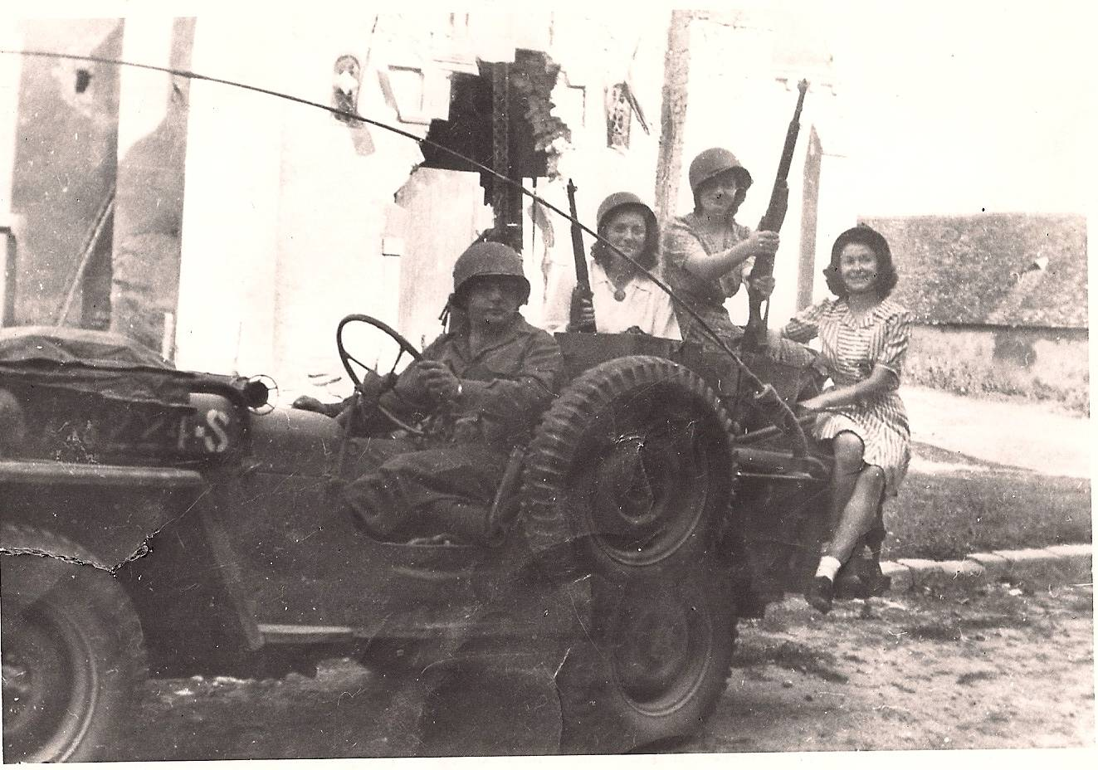
A Chassillé, le 2nd Platoon de la « D » Company commandée par le Lieutenant O’Brient reçoit l’ordre de se placer à la pointe de la colonne en route pour le Mans. La progression se déroule assez bien malgré quelques tirs de Panzerfaust et d’armes légères. Soudain le 2nd Platoon est pris pour cible par les canons allemands . Le char du sergent-chef Murphy est touché et l’équipage est durement secoué. Fort heureusement, il n’y a pas de mort mais seulement deux blessés qui seront évacués vers l’arrière. Il s’agit des soldats Bourgeois et Sczmasek. Le reste du peloton s’établit en position défensive et une action commando est décidée pour casser la résistance allemande. Les lieutenants O’Brien, Warfield et le sergent Ziebarth reviennent et montent dans le tank de Murphy précédemment abandonné. Ils réussissent à activer la tourelle et à détruire deux canons anti-aériens de 20mm utilisés en tirs tendus contre les chars américains. Des véhicules allemands d’accompagnement sont également détruits (sans doute à l’entrée du Château des Bordeaux entre Longnes et Brains sur Gée).

ANCIEN d’AFRIQUE du NORD

Robert PETTIOT

REVOLUTION

Selon Dictionnaire de la Sarthe de J.R. PESCHE 1829

Lors de la retraite de l’armée vendéenne détruite au Mans, le 13 décembre 1793, on raconte qu’il y a eu 75 fusillés dans une seule fosse à Chassillé...

Chassillé a été pendant les guerres de la Chouannerie le lieu d’un grand nombre de combats entre les Royalistes et les Républicains, auxquels prenaient part les habitants en faisant le coup de feu dans les rangs d’un détachement de ces derniers qui resta longtemps cantonné dans la commune. On cite plus de vingt affaires notamment une à la Groie, quatre à la Croix Billot une à la Cornillère de Maucartier…

1815 : Les CENTS JOURS - RESTAURATION

Dans les cents jours de 1815, une affaire eut également lieu dans le bourg de Chassillé entre un parti royaliste qui, de Brûlon, se rendait au château de Coulans et un parti de napoléonistes composé d’habitants de Loué et des environs : plusieurs coups de pistolets furent échangés.
Quelques mois après, le corps prussien d’occupation établit une vigie sur le tertre du Sablonay. Dans la Sarthe : 3ème corps prussien conduit par le Général Thielman dans les premiers jours d’août 1815 jusqu’au 23 septembre 1815 .

*
* *

Toute personne ayant des documents et des renseignements complémentaires est invitée à les communiquer à la mairie pour enrichir ce document qui a été réalisé à la mémoire des soldats de Chassillé qui ont souffert ou sont morts pour défendre notre patrie.
Michel Legendre, Maire, novembre 2009.

